Pengembangan Aplikasi Berbasis Platform



Disusun Kelompok Black Sweet :
Felix Andreas Sarumpaet - 231121463
Samuel Yogi Nainggolan – 231121217
Agung Anugrah Sitohang – 231121561
Tengku Ahmad Sajali – 231121794
Wicho Fairuz Al Alim – 231121300

FAKULTAS INFORMATIKA
UNIVERSITAS MIKROSKIL
MEDAN
2026
DAFTAR ISI

1.Pendahuluan

1.1 Tujuan Desain
Laporan ini menjelaskan rancangan antarmuka pengguna (UI) aplikasi web LaundryBlackSweet, yaitu aplikasi pencatatan pesanan, pelanggan, layanan, dan pendapatan laundry. Antarmuka dirancang agar pemilik atau karyawan laundry dapat mencatat cucian dengan cepat, memantau status pengerjaan, dan melihat pendapatan tanpa pelatihan khusus.

1.2 Pengguna Sasaran
Pengguna | Karakteristik dan kebutuhan UI
Pemilik laundry | Ingin melihat ringkasan pendapatan dan jumlah cucian yang sedang diproses dalam sekali pandang.
Karyawan / kasir | Menginput pesanan berulang kali sepanjang hari; membutuhkan formulir singkat, total harga langsung terlihat, dan struk yang mudah dicetak.
Pengguna di ponsel | Sering membuka aplikasi di kasir atau gerai dengan layar kecil; navigasi harus tetap dapat dipakai dengan jempol.

2. Struktur dan Alur Pengguna

2.1 Peta Navigasi dan Alur
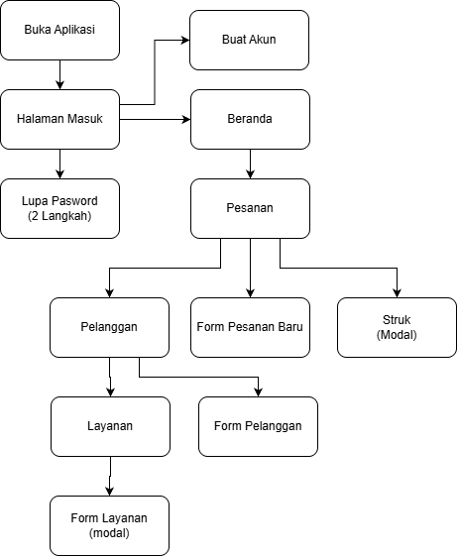
Pengguna yang belum login hanya melihat halaman Masuk (dengan mode Buat akun dan Lupa password). Setelah login, empat halaman utama diakses lewat bilah navigasi atas. Form dan konfirmasi ditampilkan sebagai dialog (modal) di atas halaman, sehingga pengguna tidak kehilangan konteks. Halaman aktif disimpan di hash URL, jadi refresh tidak memindahkan pengguna ke halaman lain.

2.2 Alur Tugas Utama: Mencatat Pesanan
- Dari halaman mana pun, pilih menu Pesanan di bilah atas.
- Tekan tombol biru "Pesanan baru" di kanan atas judul halaman.
- Isi nama pelanggan (ada saran dari pelanggan yang sudah ada), nomor HP, layanan, berat, tanggal, metode pembayaran, dan catatan.
- Lihat kotak "Total" berwarna biru muda yang langsung menghitung harga.
- Tekan "Simpan pesanan"; toast sukses muncul dan pesanan baru tampil di tabel.
- Bila perlu, tekan "Struk" pada baris pesanan lalu "Cetak struk".
Alur ini hanya membutuhkan dua klik sebelum mengisi formulir dan satu klik untuk menyimpan.

3 Desain Halaman

5.1 Halaman Masuk
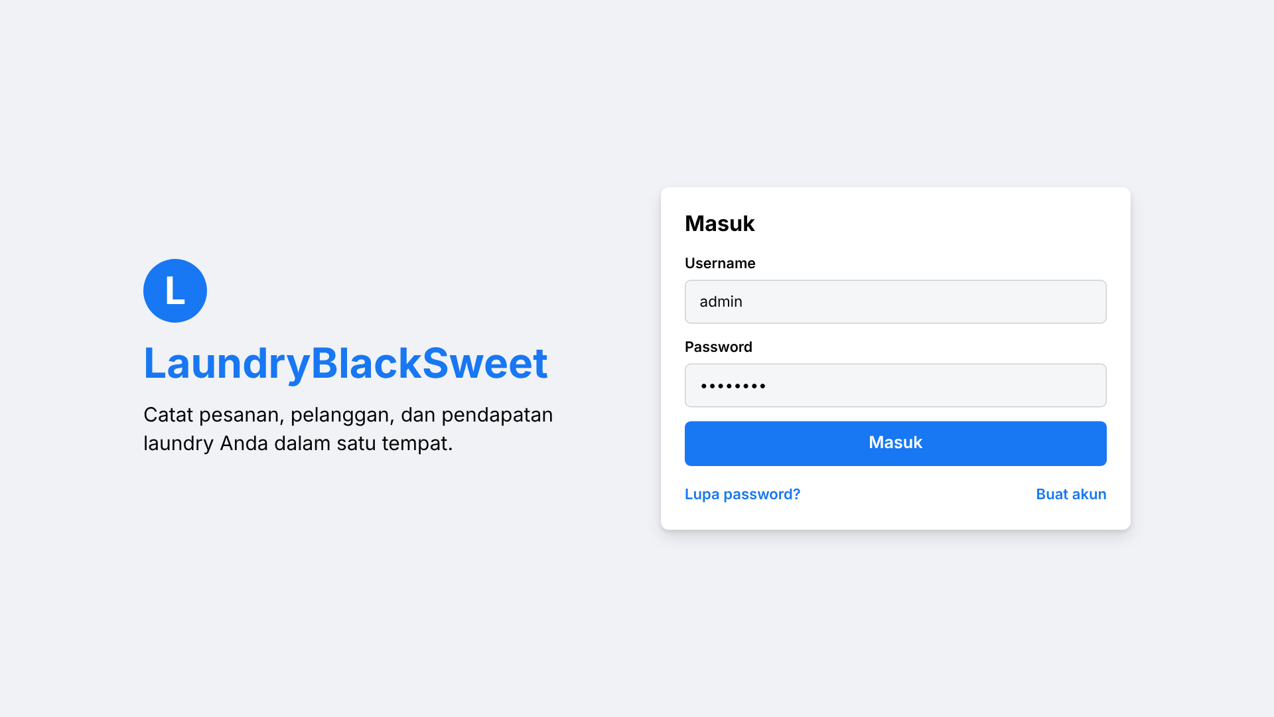
Tata letak dua kolom: kiri berisi merek (lingkaran L, nama, tagline), kanan berisi panel putih dengan formulir. Panel diberi bayangan lebih kuat agar menjadi pusat perhatian.
- Formulir: Username dan Password, tombol "Masuk" selebar penuh.
- Dua tautan di bawah: "Lupa password?" dan "Buat akun" dalam satu halaman tanpa berpindah URL.
Pesan error berwarna merah dan pesan sukses berwarna hijau tampil di atas tombol

5.2 Halaman Buat Akun
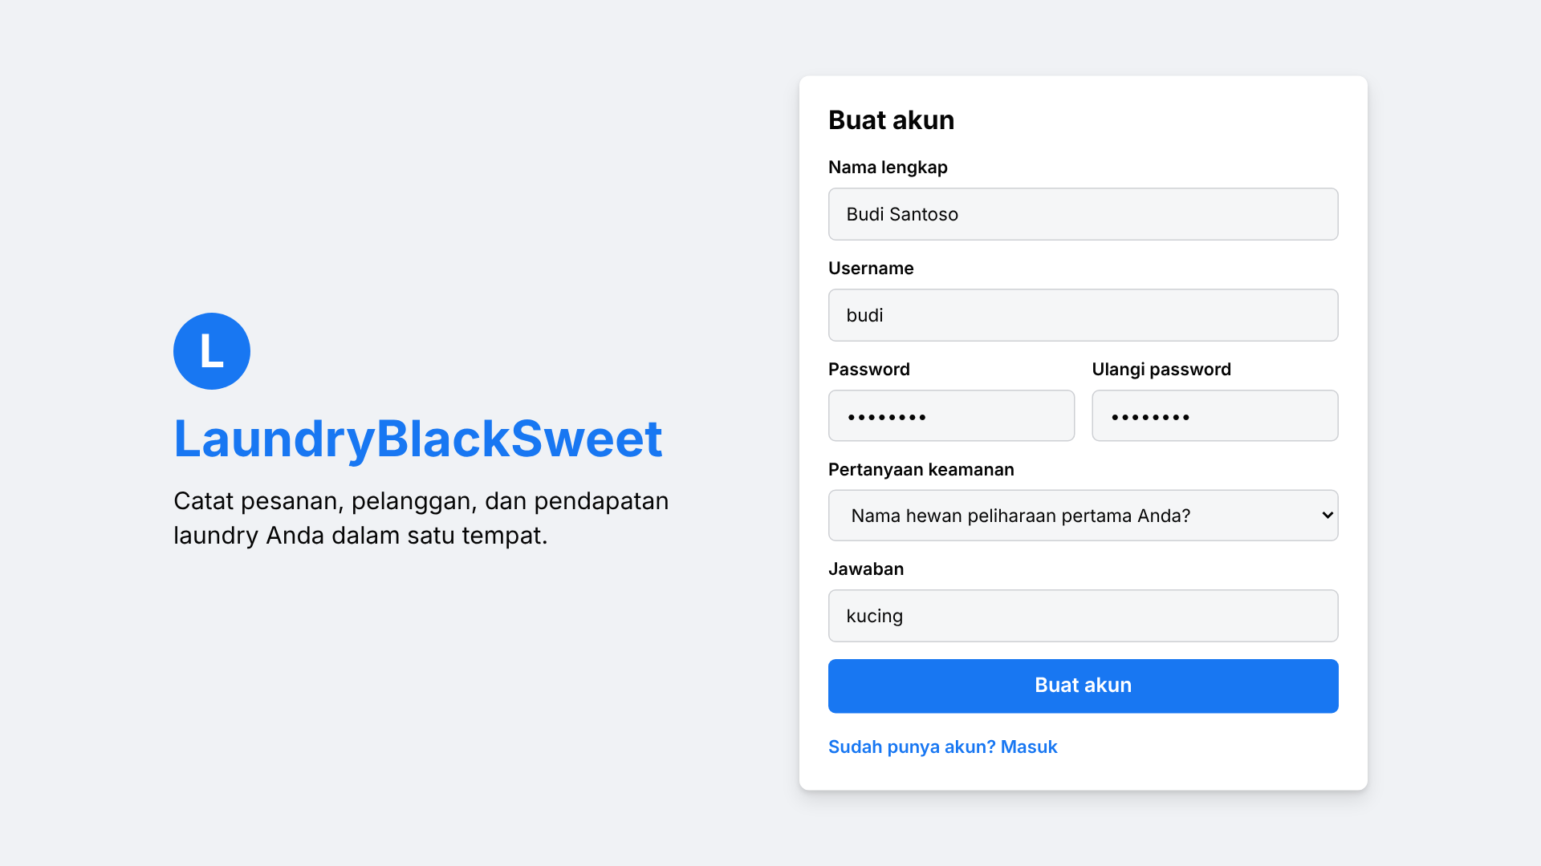
Mode Buat akun memakai panel yang sama; judul panel berubah menjadi "Buat akun". Password dan Ulangi password diletakkan berdampingan untuk menghemat tinggi.
- Kolom: Nama lengkap, Username, Password, Ulangi password, Pertanyaan keamanan (dropdown 4 pilihan), dan Jawaban.
- Mode Lupa password berupa dua langkah dalam panel yang sama: username, lalu jawaban dan password baru.

5.3 Beranda
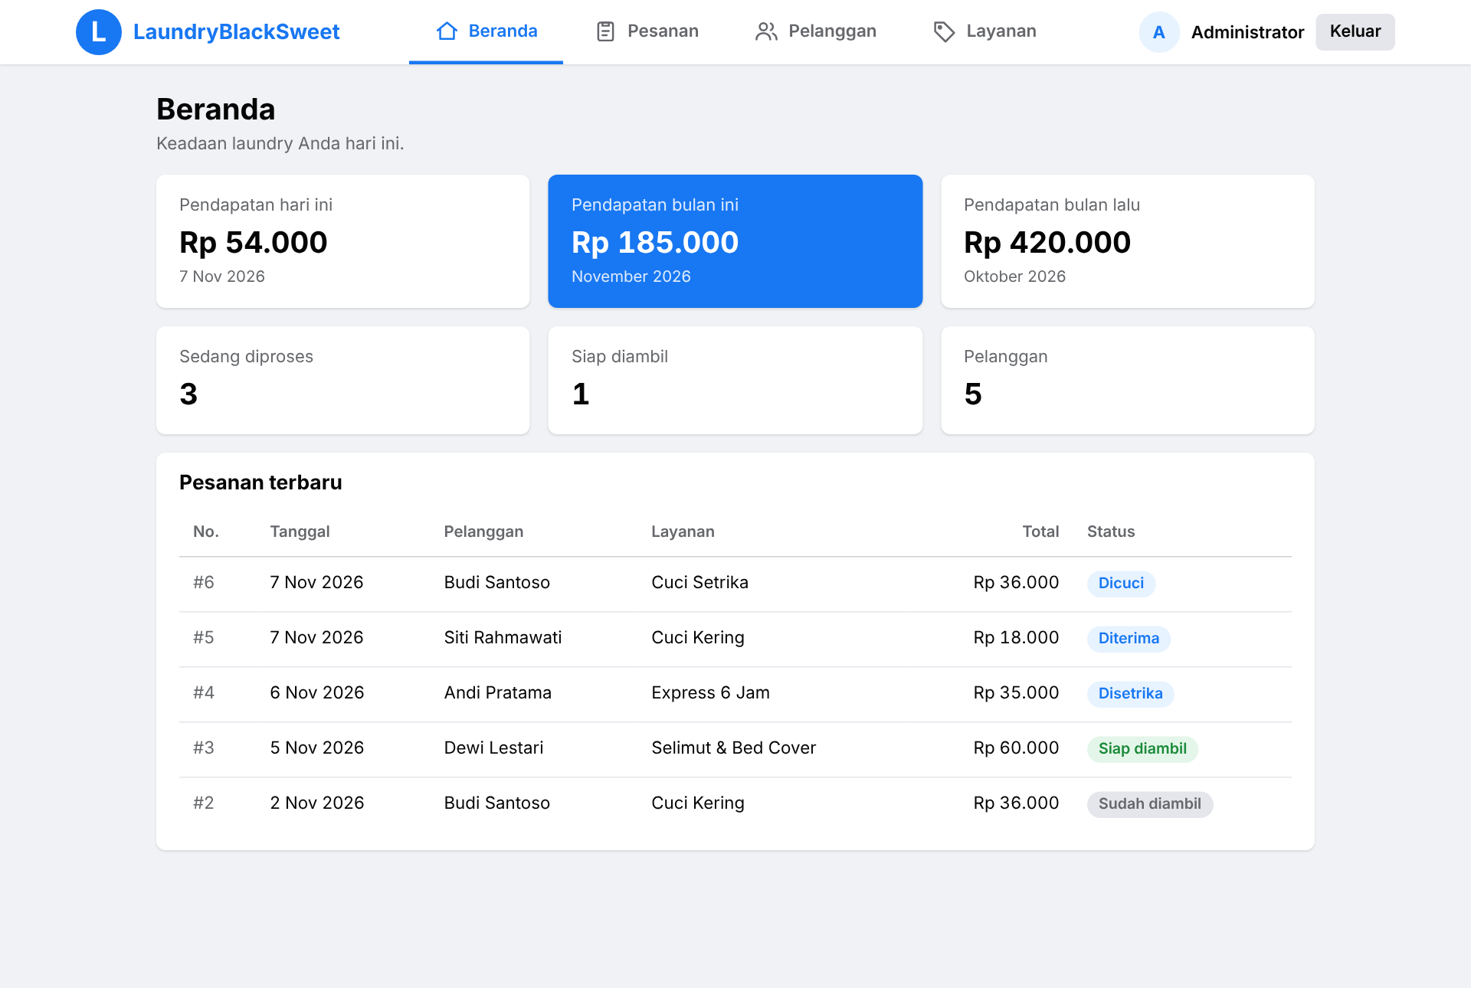
Halaman ringkasan terdiri dari dua baris kartu statistik tiga kolom dan tabel pesanan terbaru.
- Baris 1 — pendapatan: hari ini, bulan ini (kartu biru sebagai fokus utama), dan bulan lalu.
- Baris 2 — hitungan: sedang diproses, siap diambil, dan jumlah pelanggan.
- Kartu "Pesanan terbaru": 8 pesanan terakhir dengan lencana status berwarna.
- Hierarki: angka besar tebal, label kecil abu di atasnya, keterangan tanggal/bulan di bawahnya.

5.4 Pesanan
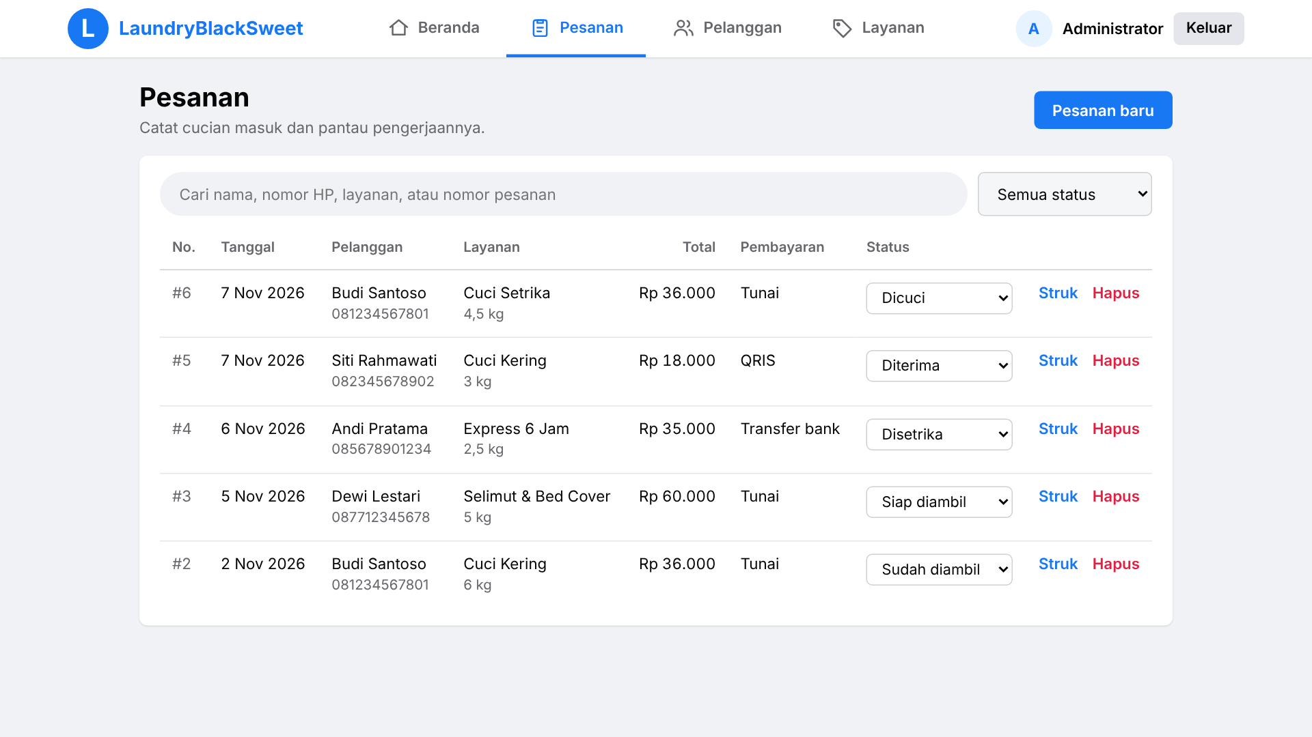
Halaman kerja utama. Bagian atas berisi judul, deskripsi singkat, dan tombol aksi utama; di bawahnya kartu berisi pencarian, filter status, dan tabel.
- Kolom: No., Tanggal, Pelanggan (dengan nomor HP kecil di bawah nama), Layanan (dengan berat di bawah nama), Total (rata kanan), Pembayaran, Status (dropdown), dan aksi Struk/Hapus.
- Pencarian berbentuk pil di kiri dan filter status di kanan dalam satu baris.
- Mengubah status cukup memilih dari dropdown di baris tanpa membuka halaman lain.

5.5 Form Pesanan Baru
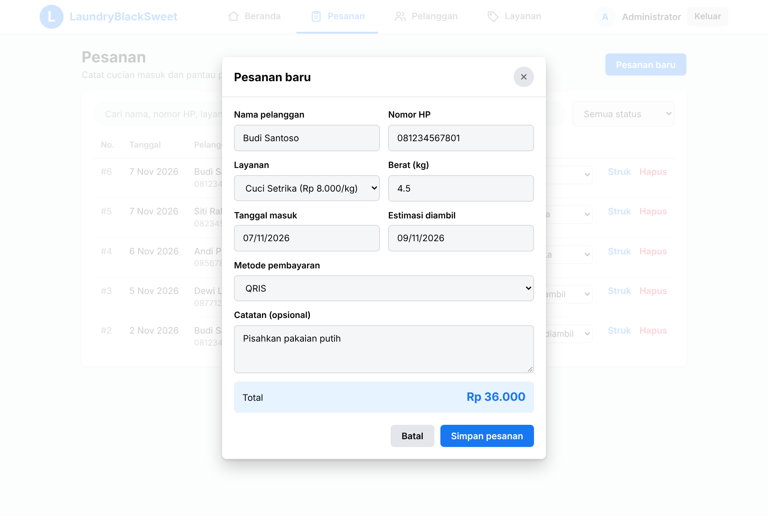
Form ditampilkan dalam dialog dengan latar halaman yang memudar. Field dikelompokkan berpasangan dalam dua kolom (nama & HP, layanan & berat, tanggal masuk & estimasi) agar formulir pendek dan tidak perlu digulir pada layar laptop.
- Kotak Total biru muda menampilkan perhitungan harga langsung dari layanan dan berat.
- Tombol Batal (abu) di kiri dan Simpan pesanan (biru) di kanan, mengikuti konvensi aksi utama di kanan.
- Label di atas input, tebal 600, sehingga mudah dibaca dan dipindai.

5.6 Struk
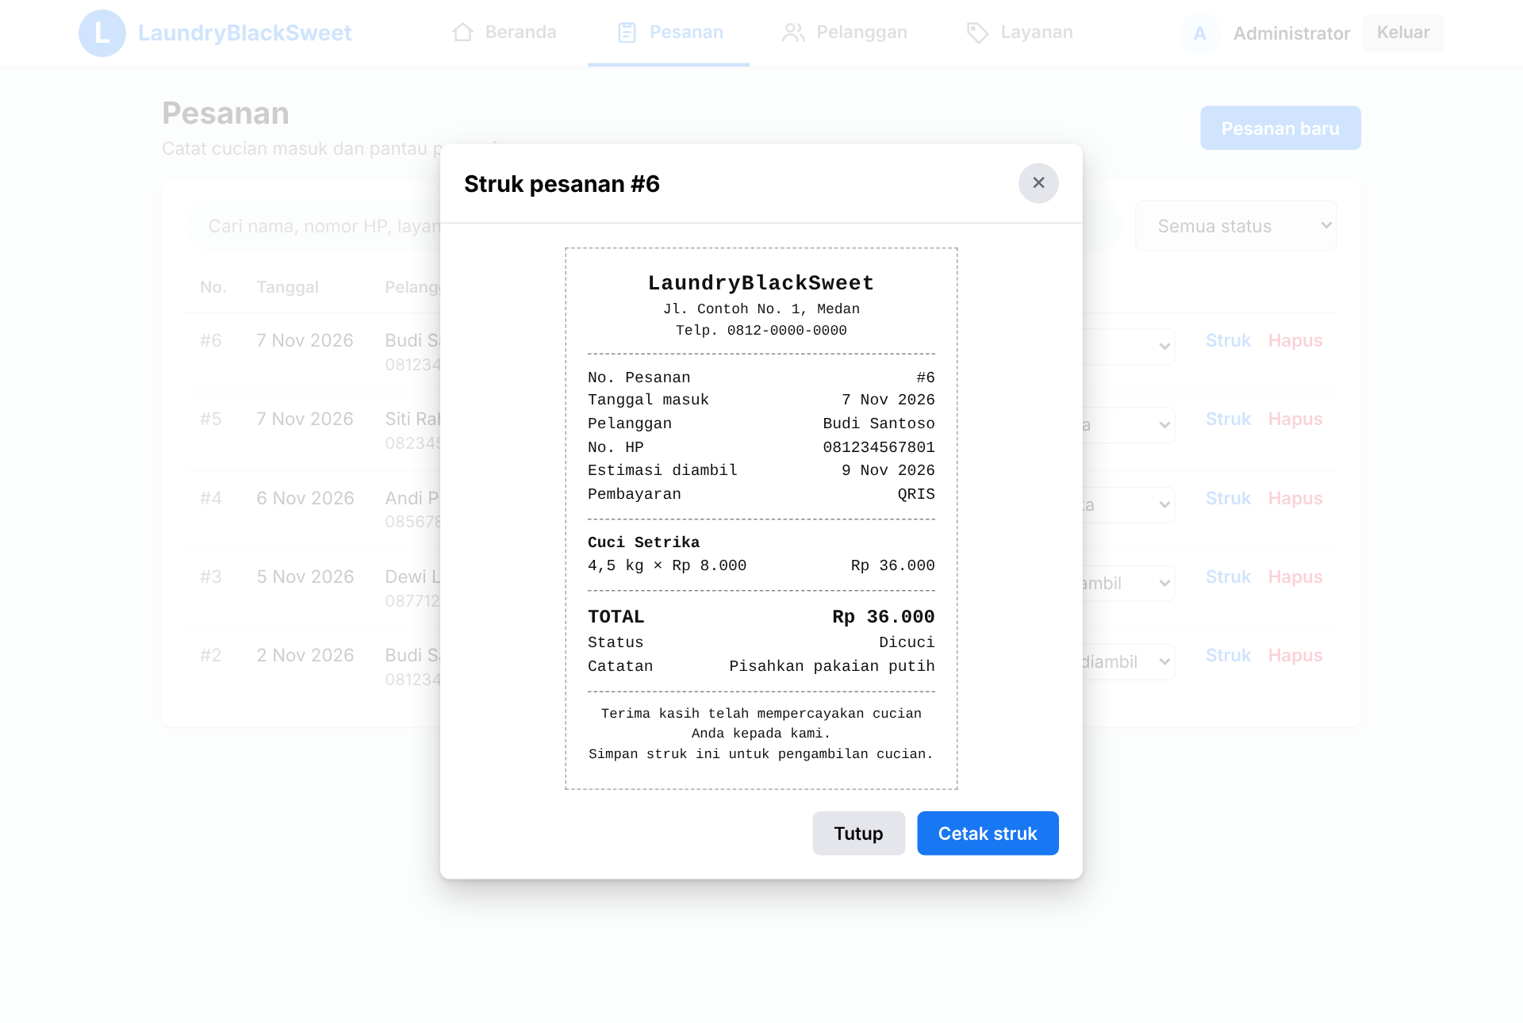
Struk dirancang menyerupai struk kasir: huruf monospace, garis putus-putus sebagai pemisah, nama usaha di tengah atas, dan TOTAL ditebalkan.
- Isi: identitas usaha, nomor pesanan, tanggal, pelanggan, HP, estimasi diambil, pembayaran, rincian layanan (berat × harga), total, status, catatan, dan ucapan terima kasih.
- Saat dicetak, aturan @media print menyembunyikan seluruh halaman kecuali struk, dengan lebar 80 mm sesuai kertas printer kasir.

5.7 Pelanggan
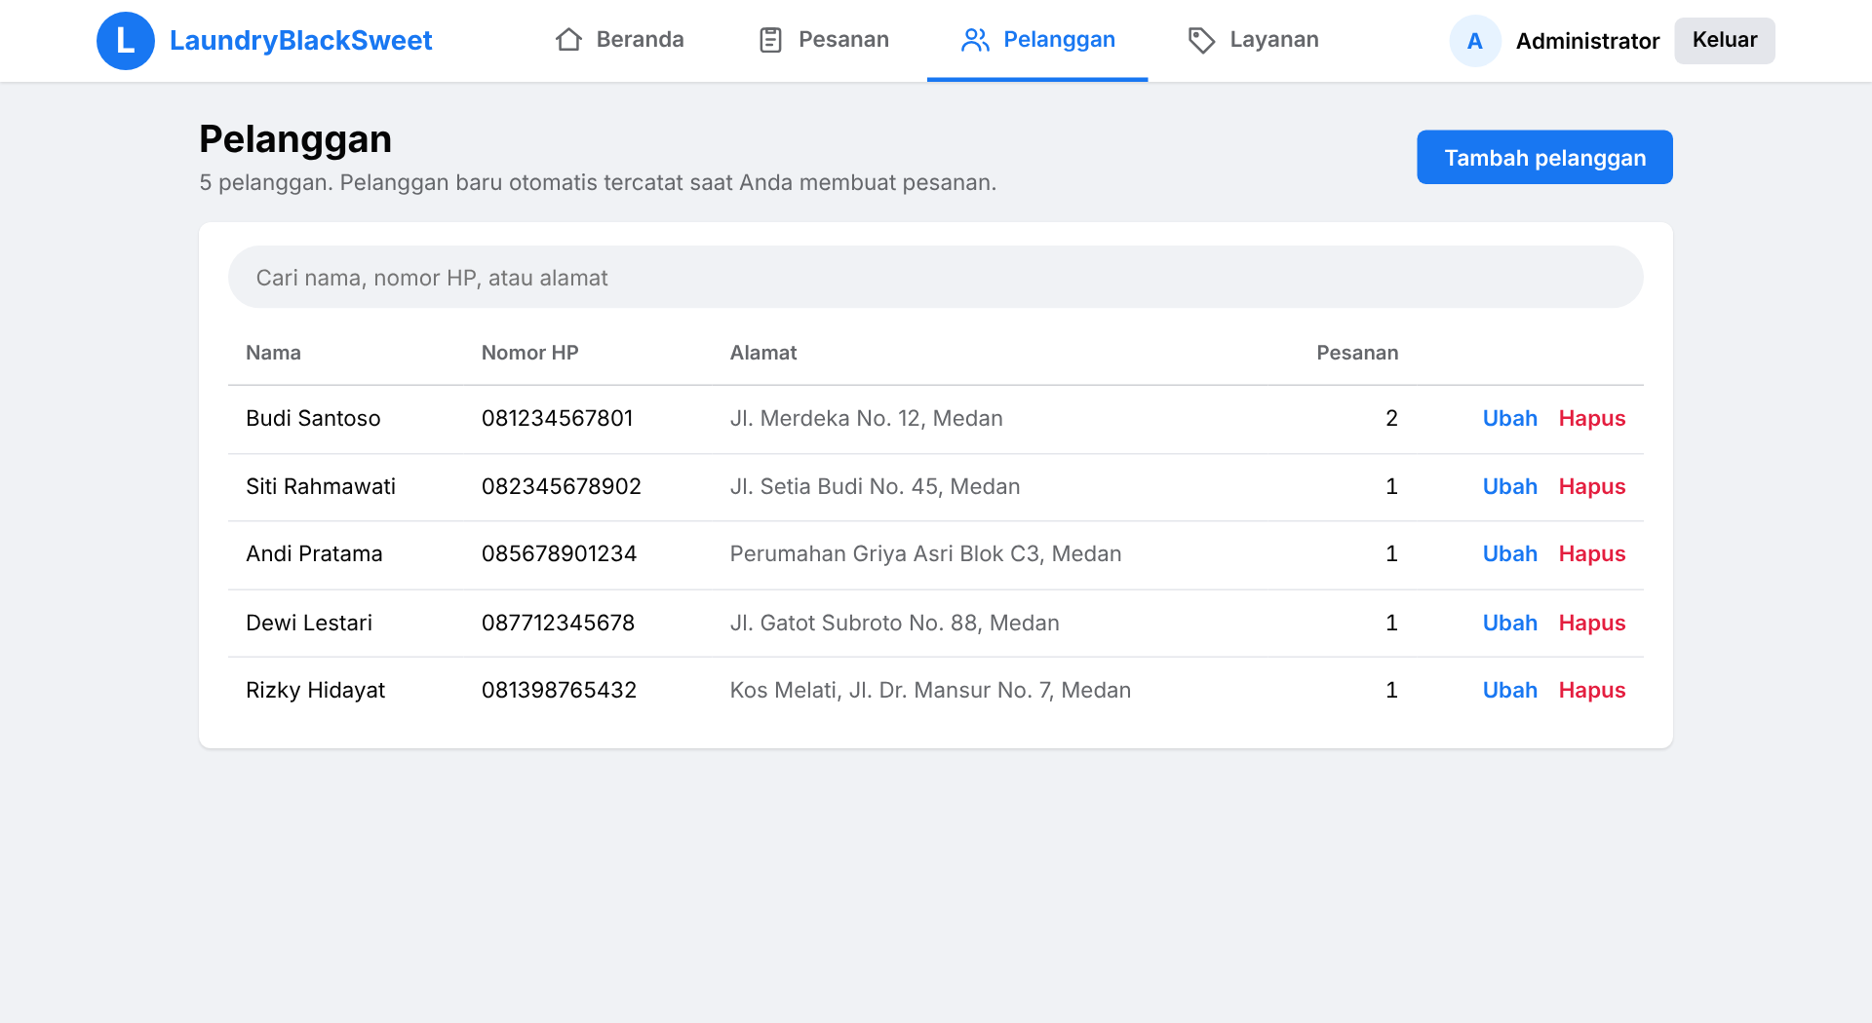
Pola yang sama dengan halaman Pesanan: judul, deskripsi (jumlah pelanggan dan petunjuk), tombol "Tambah pelanggan", pencarian, dan tabel dengan kolom Nama, Nomor HP, Alamat (teks abu), Pesanan (jumlah), dan aksi Ubah/Hapus.

5.8 Layanan
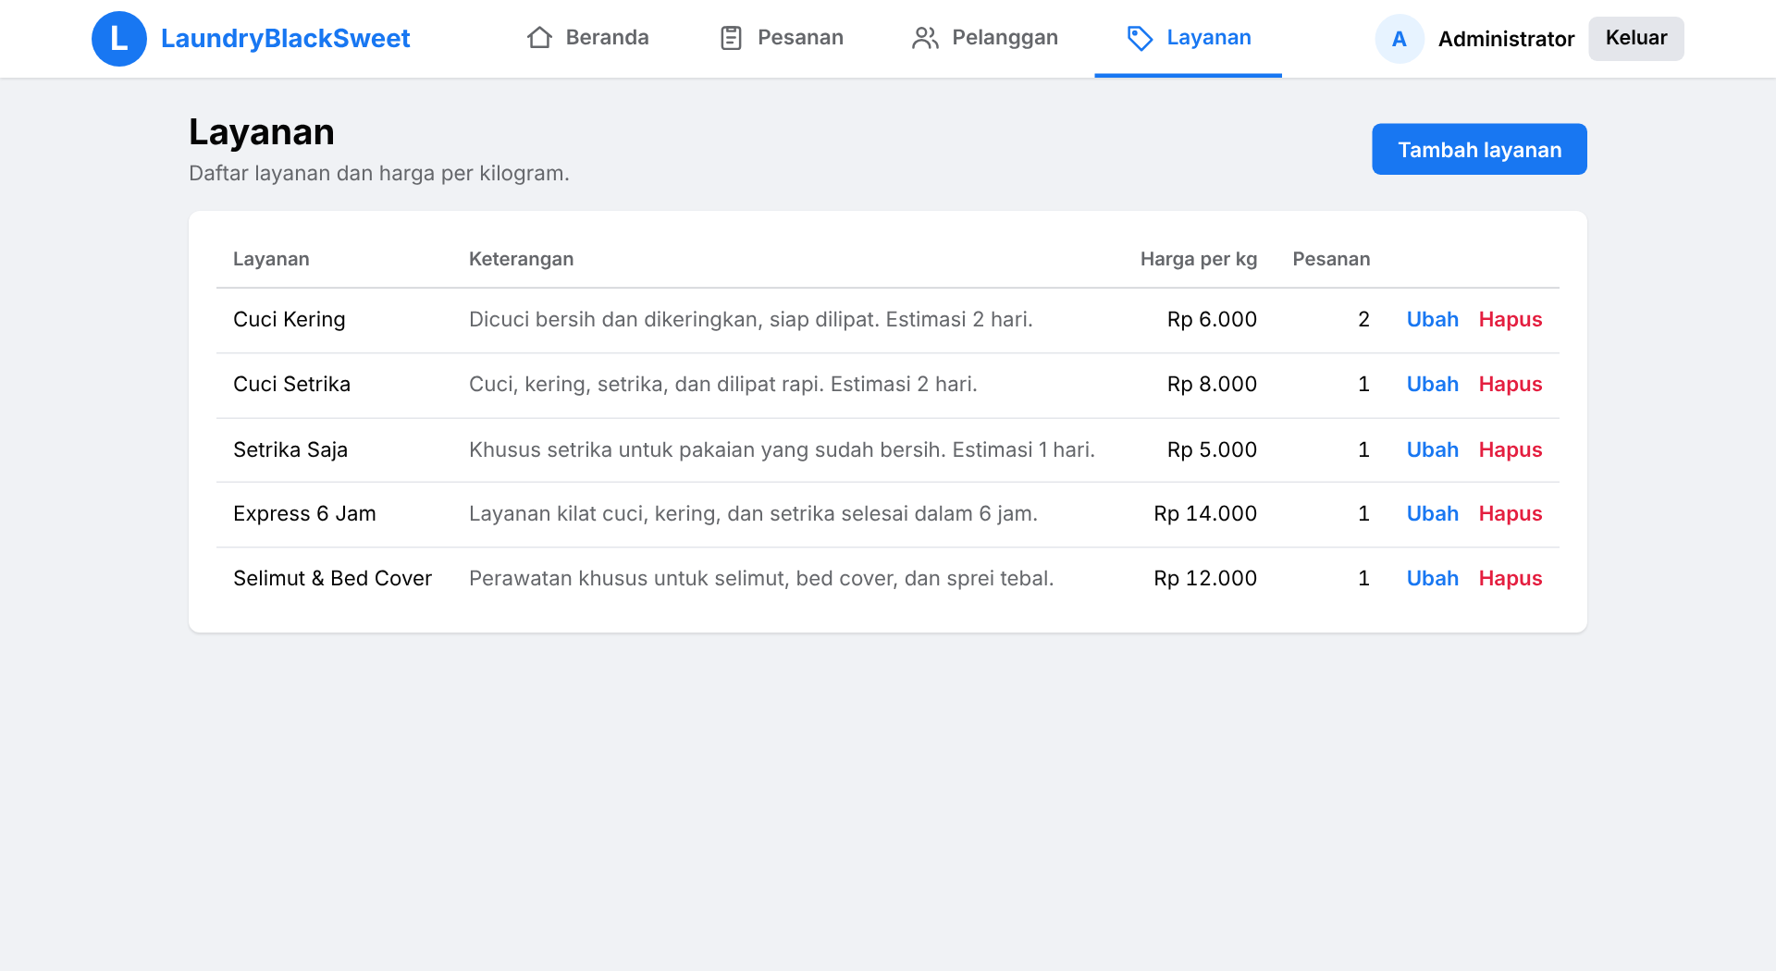
Tabel sederhana tanpa pencarian karena jumlah layanan sedikit: Layanan, Keterangan, Harga per kg (rata kanan), jumlah Pesanan, dan aksi.

5.9 Dialog Konfirmasi Hapus
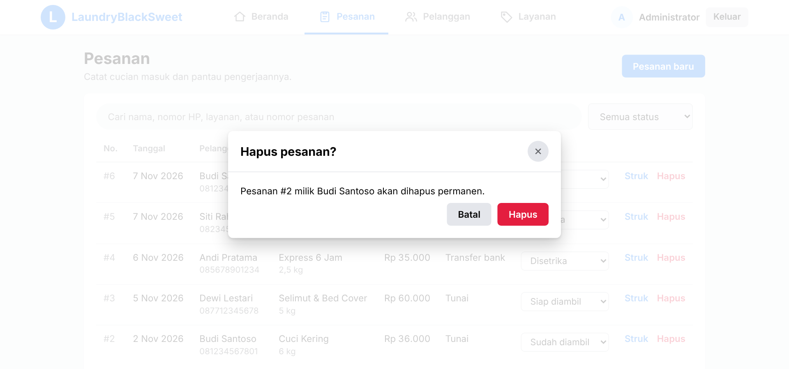
Penghapusan selalu melalui dialog konfirmasi dengan tombol merah, sehingga aksi yang tidak dapat dibatalkan tidak terjadi tanpa sengaja.

